**ACTIVITAT**

NOM DE L’ACTIVITAT:

Multiplicació dinàmica

OBJECTIUS:

1. Identificar els blocs que componen l’estructura d’un programa informàtic.

RESULTATS D’APRENENTATGE:

Els resultats d'aprenentatge que es treballen en aquesta activitat són:

* RA1. Reconeix l’estructura d’un programa informàtic, identificant i relacionant els elements propis del llenguatge de programació utilitzat.

ENUNCIAT:

Desenvolupament un programa en Java que calcula una multiplicació. Els nombres són totalment aleatoris, ja que és l’usuari qui els insereix cada vegada.Imprimeix el resultat final per pantalla.

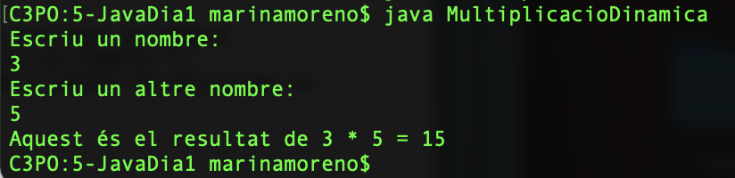

RECURSOS:

PC/portàtil, Sublime Text.

LLIURAMENT:

* Format del document: Captura i document JAVA
* Nom de fitxer: MultiplicacioDinamica_Cognom1Cognom2_Nom
* Extensió recomanada és de 1 pàgines
* Data de lliurament: 6 de 10 del 2021 a les 00.00 hores
* Via: ALEXIA
* Individual

CRITERIS D’AVALUACIÓ:

* Competències professionals (90%)
  + Programa funcional 80%
  + Estructura document 10%
* Competències personals (10%)
  + Autonomia, iniciativa i proactivitat 5%
  + Gestió de la informació i tecnologia 5%

La puntuació mínima per ponderar com activitat és un 4.

La puntuació màxima de l'activitat és un 10.